Qu’est-ce qu’internet ? Qu’est-ce qu’un réseau informatique ?
Cycle 4 | Thème 4 : l’informatique et de la programmation. | Séquence : 4
Niveau : 5° | CS 5.6 : Comprendre le fonctionnement d’un réseau informatique. | Séance : 1

Répondre au questionnaire tout en visualisant la vidéo « comprendre internet.mp4».
1-Historique : Noter les événements associés à chacune des dates ou périodes ci-dessous :
1959 à 1968 | Programme ARPA militaire
1969 | Universités se connectent ARPANET
1970 à 1982 | Ouverture sur le monde réseau USENET et BITNET
1983 | Naissance d’internet Norvège et Londres
Quel protocole est utilisé pour connecter tous les réseaux ? |  | Protocole TCP/IP (1 :15)
1986 | Augmentation du débit super ordinateur NSF (national society Fondation (1 :39)
1987 à 1991 | Fournisseurs privés poursuivent expansion d’internet aux entreprises (1 :46)
1991 à 1997 | Fournisseurs privés poursuivent expansion d’internet aux particuliers (1 :56)

2-Qui fait quoi sur INTERNET (2 :22)

Quels sont les éléments qui permettent d’accéder à internet | Ordinateur, modem, logiciel de communication (2 :30)
Comment est’ on relié au FAI ? | Réseau téléphonique relie jusqu’au fournisseur d’accès Internet (2 :40)
Quel élément gère l’accès à internet au niveau national et international ? | Routeur gère l’accès à Internet et vend ses services au FAI (2 :50)
Quels éléments donnent accès à toutes sortes d’information ? | Serveur internet donne accès à toutes sortes d’information (3 :10)

3-Fonctionnement du réseau : comment les ordinateurs sont identifiés sur le réseau ? (3 :30)

Qu’est qu’une adresse IP | Adresse IP : suite abstraite de 4 nombres (4 :00)
Pourquoi associer un nom de domaine à l’adresse IP | Plus facile à retenir : nom de domaine donné au FAI (4 :23)
Qu’est ce qui permet l’accès aux serveurs et aux informations qu’ils hébergent |  | Adresse URL (Uniform Resource Locator)  littéralement « localisateur uniforme de ressource »),  auquel se substitue l'expression adresse web

4-Que contient l’adresse URL ? Indiquer à quoi correspondent les différentes zones entourées ?
https://www.kokopelli-semences.fr/boutique/fruits

Type de serveur
Nom du serveur ou de domaine
Emplacement et nom de fichier

Que doit faire le FAI avant de se connecter sur le serveur demandé ? | Le FAI se connecte à un serveur de nom pour récupérer l’adresse IP ensuite il établi la connexion au serveur demandé (5 :20)
Quelle partie de l’URL sert à obtenir l’adresse IP | Nom du serveur ou de domaine de l’adresse URL (5 :00)

5-Géographie du cyberespace (6:10)

Internet est l’association de quels types de réseaux ? |  |  | Réseaux publics et réseaux privés
Quels supports pour les liaisons internet ? |  | Lignes terrestres téléphone fibres optiques (6:42)
 |  | Lignes sous-marines
 |  | Liaisons satellites partage avec téléphone et télévision (7:04)
Quels débits ? | Différents débits de moins de 10Mbits à plus de 20Gbits par seconde (7:30)

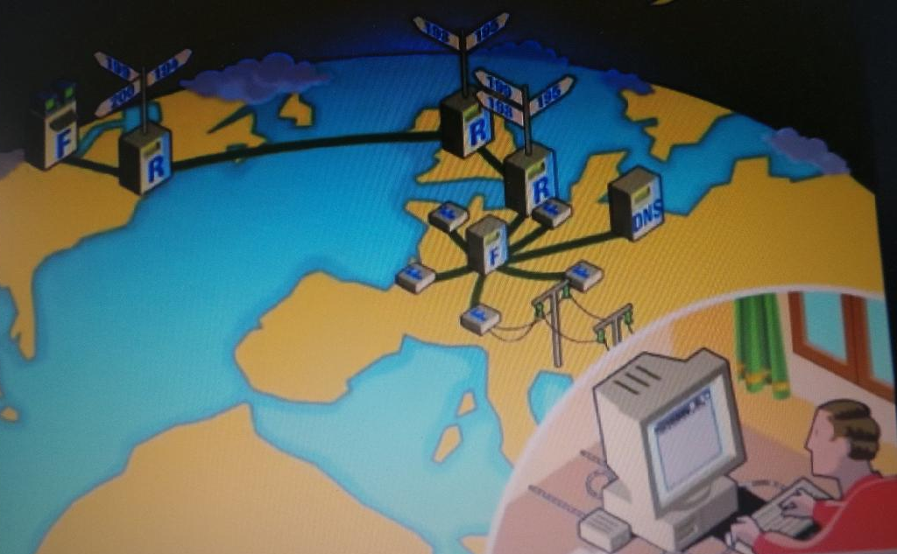
6-Le parcours d’une connexion : compléter les bulles de l’image (8:30)
Point d’accès
Serveur principal
Backbone (Épine dorsale)
Serveur de nom DNS
Premier nombre de l’adresse IP

7-Décrire les 4 premières étapes de la communication entre Julien et son cousin (préciser les adresses IP) :

Etapes | Description
1 | Connexion au point d’accès le plus proche.
2 | Le FAI lui fourni une adresse IP: 194.252.19.4
3 | Julien tape l’adresse URL de la page de son cousin.
4 | Le serveur de nom (DNS) associe l’adresse URL à l’adresse IP de son cousin 199.128.29.79

8-Un réseau intelligent : répondre aux questions (10:30)
Que subissent les fichiers qui constituent la page personnelle de son cousin ? | Les fichiers qui constituent la page personnelle de son cousin vont être découpés en paquets numérotés.
Avec quoi va être associé chaque paquet ? | Chaque paquet va être associé à l’adresse IP de l’expéditeur et du destinataire.
Que font les routeurs qui acheminent les paquets ? | Les routeurs qui acheminent les paquets, renvoient un accusé de réception à l’expéditeur.
Que fait le serveur lorsque les paquets sont bloqués sur un routeur | Lorsque les paquets sont bloqués sur un routeur le serveur les expédie par un autre chemin.
Que se passe-t-il lorsque les paquets arrivent dans le désordre ? | Si les paquets arrivent dans le désordre, l’ordinateur de julien les mémorise jusqu’à la réception des paquets manquants.
Que se passe-t-il lorsque les paquets se perdent ? | Lorsque des paquets se perdent l’accusé de réception est incomplet, l’expéditeur renvoie le paquet manquant.

9-Définitions :

FAI :
Un fournisseur d'accès à Internet (FAI), est un organisme (généralement une entreprise mais parfois aussi une association) offrant une connexion à Internet, un réseau informatique mondial. Le terme en anglais désignant un FAI est Internet Service Provider (ISP) ou Internet Access Provider (IAP).

Adresse IP :
Une adresse IP (avec IP pour Internet Protocol) est un numéro d'identification qui est attribué de façon permanente ou provisoire à chaque appareil connecté à un réseau informatique utilisant l'Internet Protocol. L'adresse IP est à la base du système d'acheminement (le routage) des messages sur Internet. Elle est généralement représentée en notation décimale avec quatre nombres compris entre 0 et 255, séparés par des points, ce qui donne par exemple : 172.16.254.1.

URL :
Le sigle URL (de l'anglais Uniform Resource Locator, littéralement « localisateur uniforme de ressource »), auquel se substitue informellement l'expression adresse web, désigne une chaîne de caractères utilisée pour adresser les ressources du World Wide Web : document HTML, image, son, forum Usenet, boîte aux lettres électronique, entre autres.

DNS :
Le Domain Name System (ou DNS, système de noms de domaine) est un service permettant de traduire un nom de domaine en informations de plusieurs types qui y sont associées, notamment en adresses IP de la machine portant ce nom.

Routeur :
Routeur : élément intermédiaire dans un réseau informatique assurant le routage des paquets entre réseaux indépendants. Ce routage est réalisé selon un ensemble de règles formant la table de routage.

Paquets :
Un message est découpé en plusieurs petits paquets afin d’être envoyé d’une machine à l’autre.

